利用用例模型来描述需求、使用建模工具绘制用例图、活动图等

功能描述：

查看售票情况：影院管理员可以根据电影票名称查看各个时间段、各个场次的售出的票数和总金额

统计票房：系统用柱状图显示每种电影每天、每月、从上架以来的张数和票房给影院管理员。

**用例图：**

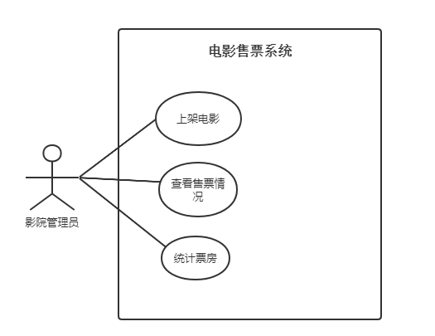

用例规约：

用例名称:查看售票情况

用例编号: AD03

参与者:影院管理员

前置条件：

后置条件：无

基本流:

1 管理员向系统提出查看售票情况的请求

2 系统提示管理员输入电影的名称

3 管理员输入电影的名称

4 系统根据管理员的输入查找电影票，计算每个时间段各个场次已售出的张数和总金额

5 系统向管理员显示查找的电影票的名称、时间、场次、已售出票数、剩余座位数，显示该电影票总的售票数和总金额。

6 系统提示管理员查看售票情况成功

备选流：

3a:管理员输入的电影名称为空

1 系统提示管理员输入为空，提示重新输入，返回第2步

用例名称:统计票房

用例编号: AD04

参与者:影院管理员

前置条件：以影院管理员身份登录

后置条件：

基本流:

1影院管理员向系统提出统计票房的请求。

2系统查找所有的电影票，计算每种电影票每天售出的张数、一个月售出的张数、自上架以来售出的张数及票房

3 系统根据计算结果绘制柱状图并显示

4 系统提示影院管理员统计票房成功

活动图：

查看售票情况：

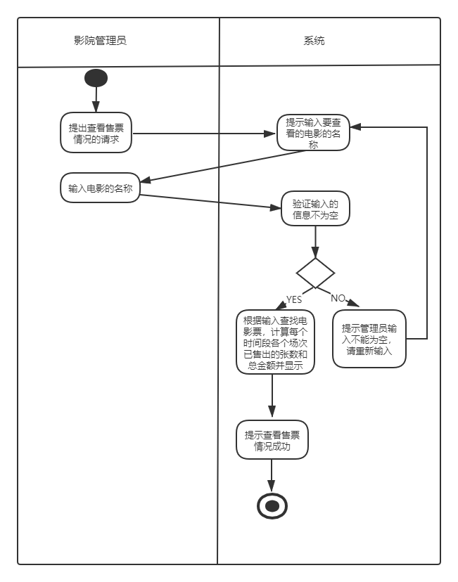

统计票房：

